 |  |  | SAKARYA ÜNİVERSİTESİ
ULUSLARARASI İLİŞKİLER BÖLÜMÜ
2013-2014 ÖĞRETİM YILI GÜZ YARIYILI YÜKSEK LİSANS FİNAL SINAV PROGRAMI
Tarih | Saat | Program | Dersin Adı | Öğretim Elemanı | Gözetmen | Sınıf
13.01.2014 | 14.00 | ULİ ANA BİLİM DALI | BİLİMSEL DÜŞÜNCE VE ARAŞTIRMA YÖNTEMLERİ | PROF.DR. ERTAN EFEGİL | Ahmet ÜÇAĞAÇ | A-307
10.01.2014 | 15.00 | ULİ ANA BİLİM DALI | ELEŞTİREL JEOPOLİTİK | YRD. DOÇ. DR. MURAT YEŞİLTAŞ | Fahriye KESKİN | A-305
10.01.2014 | 14.00 | ULİ ANA BİLİM DALI | KÜRESELLEŞME TARTIŞMALARI VE ULUSLARARASI İLİŞKİLER | YRD. DOÇ. DR. YILDIRIM TURAN | Cüneyt DOĞRUSÖZLÜ | A-306
14.01.2014 | 13.00 | ULİ ANA BİLİM DALI | 19.VE 20. YÜZYIL SİYASİ TARİHİ | YRD. DOÇ. DR. SİBEL AKGÜN | Cahit ÇELİK | A-308
06.01.2014 | 11.00 | ULİ ANA BİLİM DALI | MİLLİYETÇİLİK | PROF. DR. EMİN GÜRSES | Ahmet ÜÇAĞAÇ | A-307
15.01.2014 | 11.00 | ULİ ANA BİLİM DALI | RUSYA TARİHİ | DOÇ. DR. GİRAY S. DERMAN | Fahriye KESKİN | A-305
10.01.2014 | 11.00 | ULİ ANA BİLİM DALI | BALKANLARDA SİYASİ GELİŞMELER | YRD. DOÇ. DR. NESRİN KENAR | Cahit ÇELİK | A-306
17.01.2014 | 11.00 | ULİ ANA BİLİM DALI | THEORETICAL APPROACHES TO TURKISH FOREIGN POLICY | DOÇ. DR. ALİ BALCI | Ahmet ÜÇAĞAÇ | A-307

 |  |  | SAKARYA ÜNİVERSİTESİ
ULUSLARARASI İLİŞKİLER BÖLÜMÜ
2013-2014 ÖĞRETİM YILI GÜZ YARIYILI YÜKSEK LİSANS BÜTÜNLEME SINAV PROGRAMI
Tarih | Saat | Program | Dersin Adı | Öğretim Elemanı | Gözetmen | Sınıf
29.01.2014 | 11.00 | ULİ ANA BİLİM DALI | BİLİMSEL DÜŞÜNCE VE ARAŞTIRMA YÖNTEMLERİ | PROF.DR. ERTAN EFEGİL | Ahmet ÜÇAĞAÇ | A-305
30.01.2014 | 14.00 | ULİ ANA BİLİM DALI | ELEŞTİREL JEOPOLİTİK | YRD. DOÇ. DR. MURAT YEŞİLTAŞ | Fahriye KESKİN | A-306
30.01.2014 | 10.00 | ULİ ANA BİLİM DALI | KÜRESELLEŞME TARTIŞMALARI VE ULUSLARARASI İLİŞKİLER | YRD. DOÇ. DR. YILDIRIM TURAN | Cüneyt DOĞRUSÖZLÜ | A-308
28.01.2014 | 13.00 | ULİ ANA BİLİM DALI | 19.VE 20. YÜZYIL SİYASİ TARİHİ | YRD. DOÇ. DR. SİBEL AKGÜN | Cahit ÇELİK | A-307
 |  | ULİ ANA BİLİM DALI | MİLLİYETÇİLİK | PROF. DR. EMİN GÜRSES | Ahmet ÜÇAĞAÇ | A-306
27.01.2014 | 14.00 | ULİ ANA BİLİM DALI | RUSYA TARİHİ | DOÇ. DR. GİRAY S. DERMAN | Fahriye KESKİN | A-305
27.01.2014 | 11.00 | ULİ ANA BİLİM DALI | BALKANLARDA SİYASİ GELİŞMELER | YRD. DOÇ. DR. NESRİN KENAR | Cahit ÇELİK | A-308
28.01.2014 | 11.00 | ULİ ANA BİLİM DALI | THEORETICAL APPROACHES TO TURKISH FOREIGN POLICY | DOÇ. DR. ALİ BALCI | Cüneyt DOĞRUSÖZLÜ | A-306

 |  |  | SAKARYA ÜNİVERSİTESİ
ULUSLARARASI İLİŞKİLER BÖLÜMÜ
2013-2014 ÖĞRETİM YILI GÜZ YARIYILI DOKTORA FİNAL SINAV PROGRAMI
Tarih | Saat | Program | Dersin Adı | Öğretim Elemanı | Gözetmen | Sınıf
15.01.2014 | 11.00 | ULİ ANA BİLİM DALI | SOSYAL BİLİMLERDE ARAŞTIRMA YÖNTEMLERİ | PROF.DR. ERTAN EFEGİL | Fahriye KESKİN | A-305
17.01.2014 | 10.00 | ULİ ANA BİLİM DALI | TÜRK DIŞ POLİTİKASI VE SİVİL TOPLUM KURULUŞLARI | YRD. DOÇ. DR. FİLİZ CİCİOĞLU | Cüneyt DOĞRUSÖZLÜ | A-306
00 |  |  |  |  | 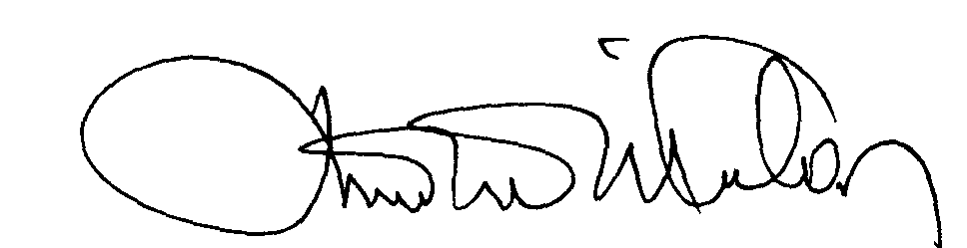 | 00.EÖ.FR.10
 |  |  | SAKARYA ÜNİVERSİTESİ
ULUSLARARASI İLİŞKİLER BÖLÜMÜ
2013-2014 ÖĞRETİM YILI GÜZ YARIYILI DOKTORA BÜTÜNLEME SINAV PROGRAMI
Tarih | Saat | Program | Dersin Adı | Öğretim Elemanı | Gözetmen | Sınıf
27.01.2014 | 11.00 | ULİ ANA BİLİM DALI | SOSYAL BİLİMLERDE ARAŞTIRMA YÖNTEMLERİ | PROF.DR. ERTAN EFEGİL | Ahmet ÜÇAĞAÇ | A-305
28.01.2014 | 13.00 | ULİ ANA BİLİM DALI | TÜRK DIŞ POLİTİKASI VE SİVİL TOPLUM KURULUŞLARI | YRD. DOÇ. DR. FİLİZ CİCİOĞLU | Ensar MUSLU | A-308
00 |  |  |  |  |  | 00.EÖ.FR.10

